**ESCOLA BRITÂNICA DE ARTES CRIATIVAS & TECNOLOGIA**

**CURSO LIVRE EM QUALIDADE DE SOFTWARE**

CAROLINA DORNELLES BARRETO VIANNA

**ÓLEO ESSENCIAL TERRA FLOR**

Análise de qualidade de embalagem e informações

Brasília

2021

# RESUMO

O objetivo deste trabalho é realizar uma análise da qualidade da embalagem e das informações disponibilizadas pela Terra Flor no óleo essencial de lavanda francesa.

Utilizou-se pesquisa qualitativa, de natureza básica e metodologia empírica para coleta de percepções da própria autora em relação ao produto analisado.

SUMÁRIO

# 

***1.*** ***RESUMO 2***

***2.*** ***SUMÁRIO 3***

***3.*** ***INTRODUÇÃO 4***

***4.*** ***O PROJETO 5***

**4.1** **Detalhes do produto ou serviço 5**

**4.2** **Tabela de Análise 5**

**4.3** **Relatório 6**

**4.4** **Evidências 7**

**4.5** **Onde encontrar 8**

***5.*** ***CONCLUSÃO 8***

***6.*** ***REFERÊNCIAS BIBLIOGRÁFICAS 8***

# INTRODUÇÃO

Atualmente, nota-se crescente demanda de mercado por óleos essenciais. O uso desses compostos pode ser observado na indústria cosmética, alimentícia, farmacêutica e em terapias consideradas alternativas, como por exemplo a Aromaterapia.

No entanto, ainda não existe padronização de rótulos e informações mínimas obrigatórias entre fornecedores para comercialização do produto.

Essas informações são importantes para identificação das substâncias e, também para o uso seguro dos óleos.

O objetivo deste trabalho é realizar uma análise qualitativa da embalagem, rótulo e informações disponibilizadas pelo fabricante Terra Flor no óleo essencial de lavanda francesa.

# O PROJETO

Análise da embalagem e informações apresentadas do produto óleo essencial de lavanda francesa da marca Terra Flor.

## Detalhes do produto ou serviço

| **Nome do produto ou serviço:** | Embalagem e apresentação de óleo essencial |
| --- | --- |
| **Fabricante:** | Terra Flor |
| **Tempo de uso:** | 2 anos |
| **Outros detalhes relevantes sobre o produto:** | Composição: óleo de *lavandula angustifolia* Obtenção: Destilação a vapor das flores  Origem: França  Lote: L20095  Validade: 06/2023 |

## Tabela de Análise

| **Característica** | **Sua percepção** | **Referência da evidência [caso tenha]** |
| --- | --- | --- |
| **Usabilidade:** | O rótulo do frasco traz as informações sobre o produto de maneira clara, bem como sua composição e modo de uso.  A tampa de segurança pode dificultar a abertura para pessoas que não possuem familiaridade com o sistema de abertura.  O batoque gotejador facilita o uso em gotas, conforme é indicado na aromaterapia. | Figura 1: Frasco com o rótulo do óleo.  Figura 2: Composição e modo de uso.  Figura 3: Batoque gotejador. |
| **Matéria prima:** | A matéria prima é comprovada pelo fabricante por meio de laudo técnico digital que pode ser obtido no site do fornecedor a partir de cadastro de e-mail e senha. | Figura 4: Laudo técnico do óleo essencial de lavanda Terra Flor.  Figura 5: Cromatografia[1] e cromatograma[2] do óleo essencial de lavanda Terra Flor. |
| **Performance:** | O recipiente em vidro verde escuro é indicado para preservar as propriedades aromaterapêuticas do óleo.  A tampa, com mecanismo de segurança, previne a abertura por crianças. Porém a indicação da forma de abertura está escrita em inglês e em alemão, sendo que as demais informações do produto estão em português.  O batoque gotejador facilita a contagem das gotas e evita desperdício do óleo.  Há indicação do volume do óleo tanto no rótulo quanto no recipiente. | Figura 1: Frasco com o rótulo do óleo.  Figura 6: Indicação para abertura da tampa  Figura 3: Batoque gotejador.  Figura 7: Indicação do volume do frasco |
| **Design:** | Existe contraste entre as cores do rótulo que diferenciam o nome e a logomarca do fabricante das informações essenciais tais como o nome do óleo e descrição da planta, por meio de utilização de cores opostas e complementares do círculo cromático (verde X vermelho).  Ao mesmo tempo, a embalagem remete a conceitos de bem estar e saúde, além de ter apelo ecológico, pela utilização da cor verde. | Figura 1: Frasco com o rótulo do óleo |
| **Informações adicionais do frasco e site** | Apresenta QR Code que direciona para a loja online do fabricante, onde é possível comprar o produto e, também, obter informações adicionais sobre ele.  Traz, também, o número do lote, permitindo assim se obter o laudo técnico, bem como a cromatografia com facilidade.  A empresa oferece aplicativo gratuito com explicação e indicações de uso de todos os seus produtos. | Figura 8: QR Code.  Figura 9: Página do site direcionada pelo QR Code do frasco.  Figura 10: Indicação do lote  Figura 11: *Links* para *download* do laudo técnico e da cromatografia. |

## Relatório

* A embalagem do óleo essencial Terra Flor é adequada ao armazenamento da substância que requer acondicionamento em vidro escuro, porém o mais recomendado seria a cor âmbar ou azul cobalto para evitar a deterioração pela luz solar (LAKOS);
* A tampa rosqueável com trava de segurança pode causar dificuldade no primeiro uso visto que a indicação para utilização está em inglês e alemão. porém, o funcionamento pode ser aprendido pelo consumidor por meio da indicação gráfica na própria tampa, assim não causa impedimento do uso, nem persistência do problema;
* As informações disponibilizadas no frasco permitem o seu manuseio e dão indicação de como o conteúdo pode ser utilizado. Além disso, o QR Code do rótulo direciona para o site do fornecedor, onde é encontrado o laudo técnico do produto que pode ser obtido mediante cadastro de e-mail e senha. A Terra Flor também oferece aplicativo gratuito, nas lojas GooglePlay e AppStore, com informações e indicações de uso de todos os óleos essenciais, vegetais e demais produtos Terra Flor;
* O design do rótulo favorece seu entendimento em função da escolha de cores complementares e traz a percepção de um produto saudável, relacionado ao bem-estar, dado o uso da cor verde para a logomarca e nome da empresa;

## Evidências

**Figura 1** - Frasco com o rótulo do óleo

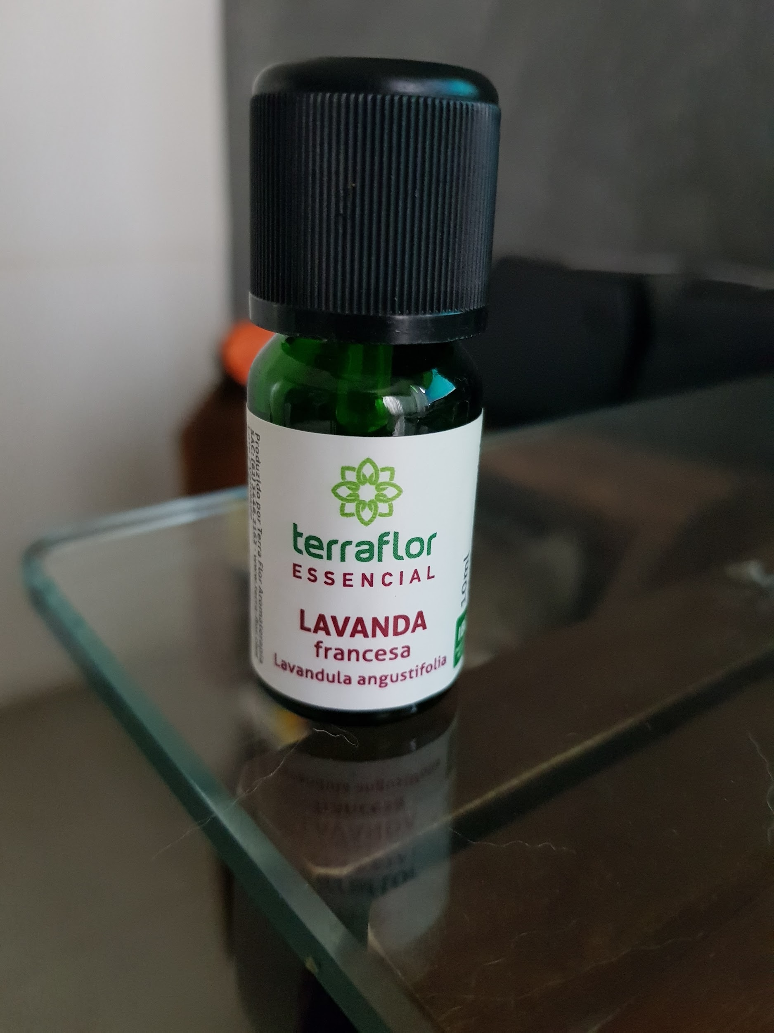

Fonte: Da autora, 2021.

**Figura 2 -** Composição e modo de uso

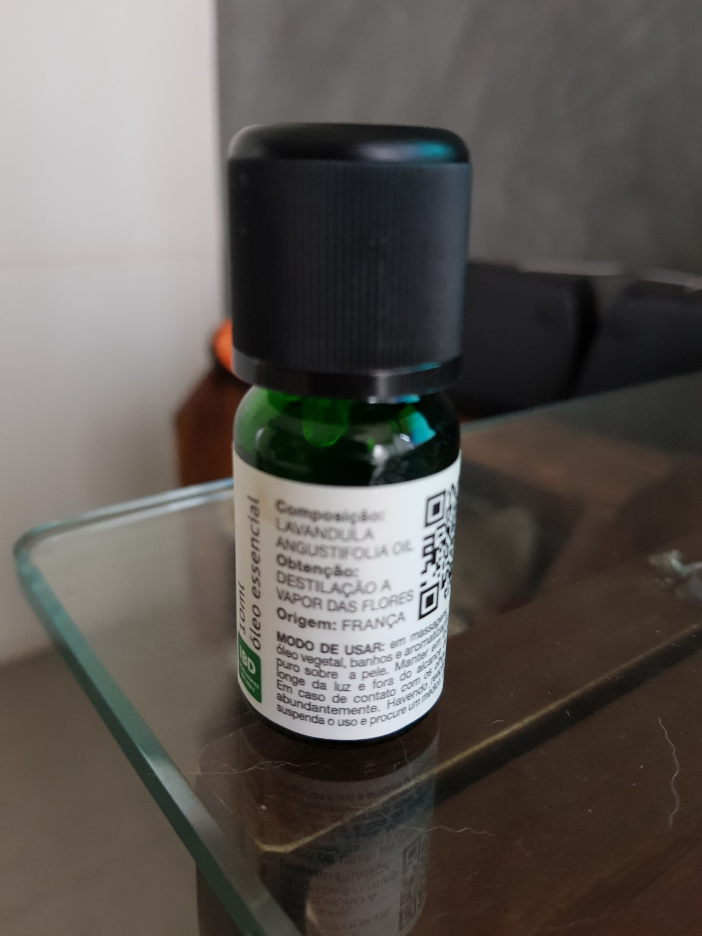

Fonte: Da autora, 2021.

**Figura 3** - Batoque gotejador

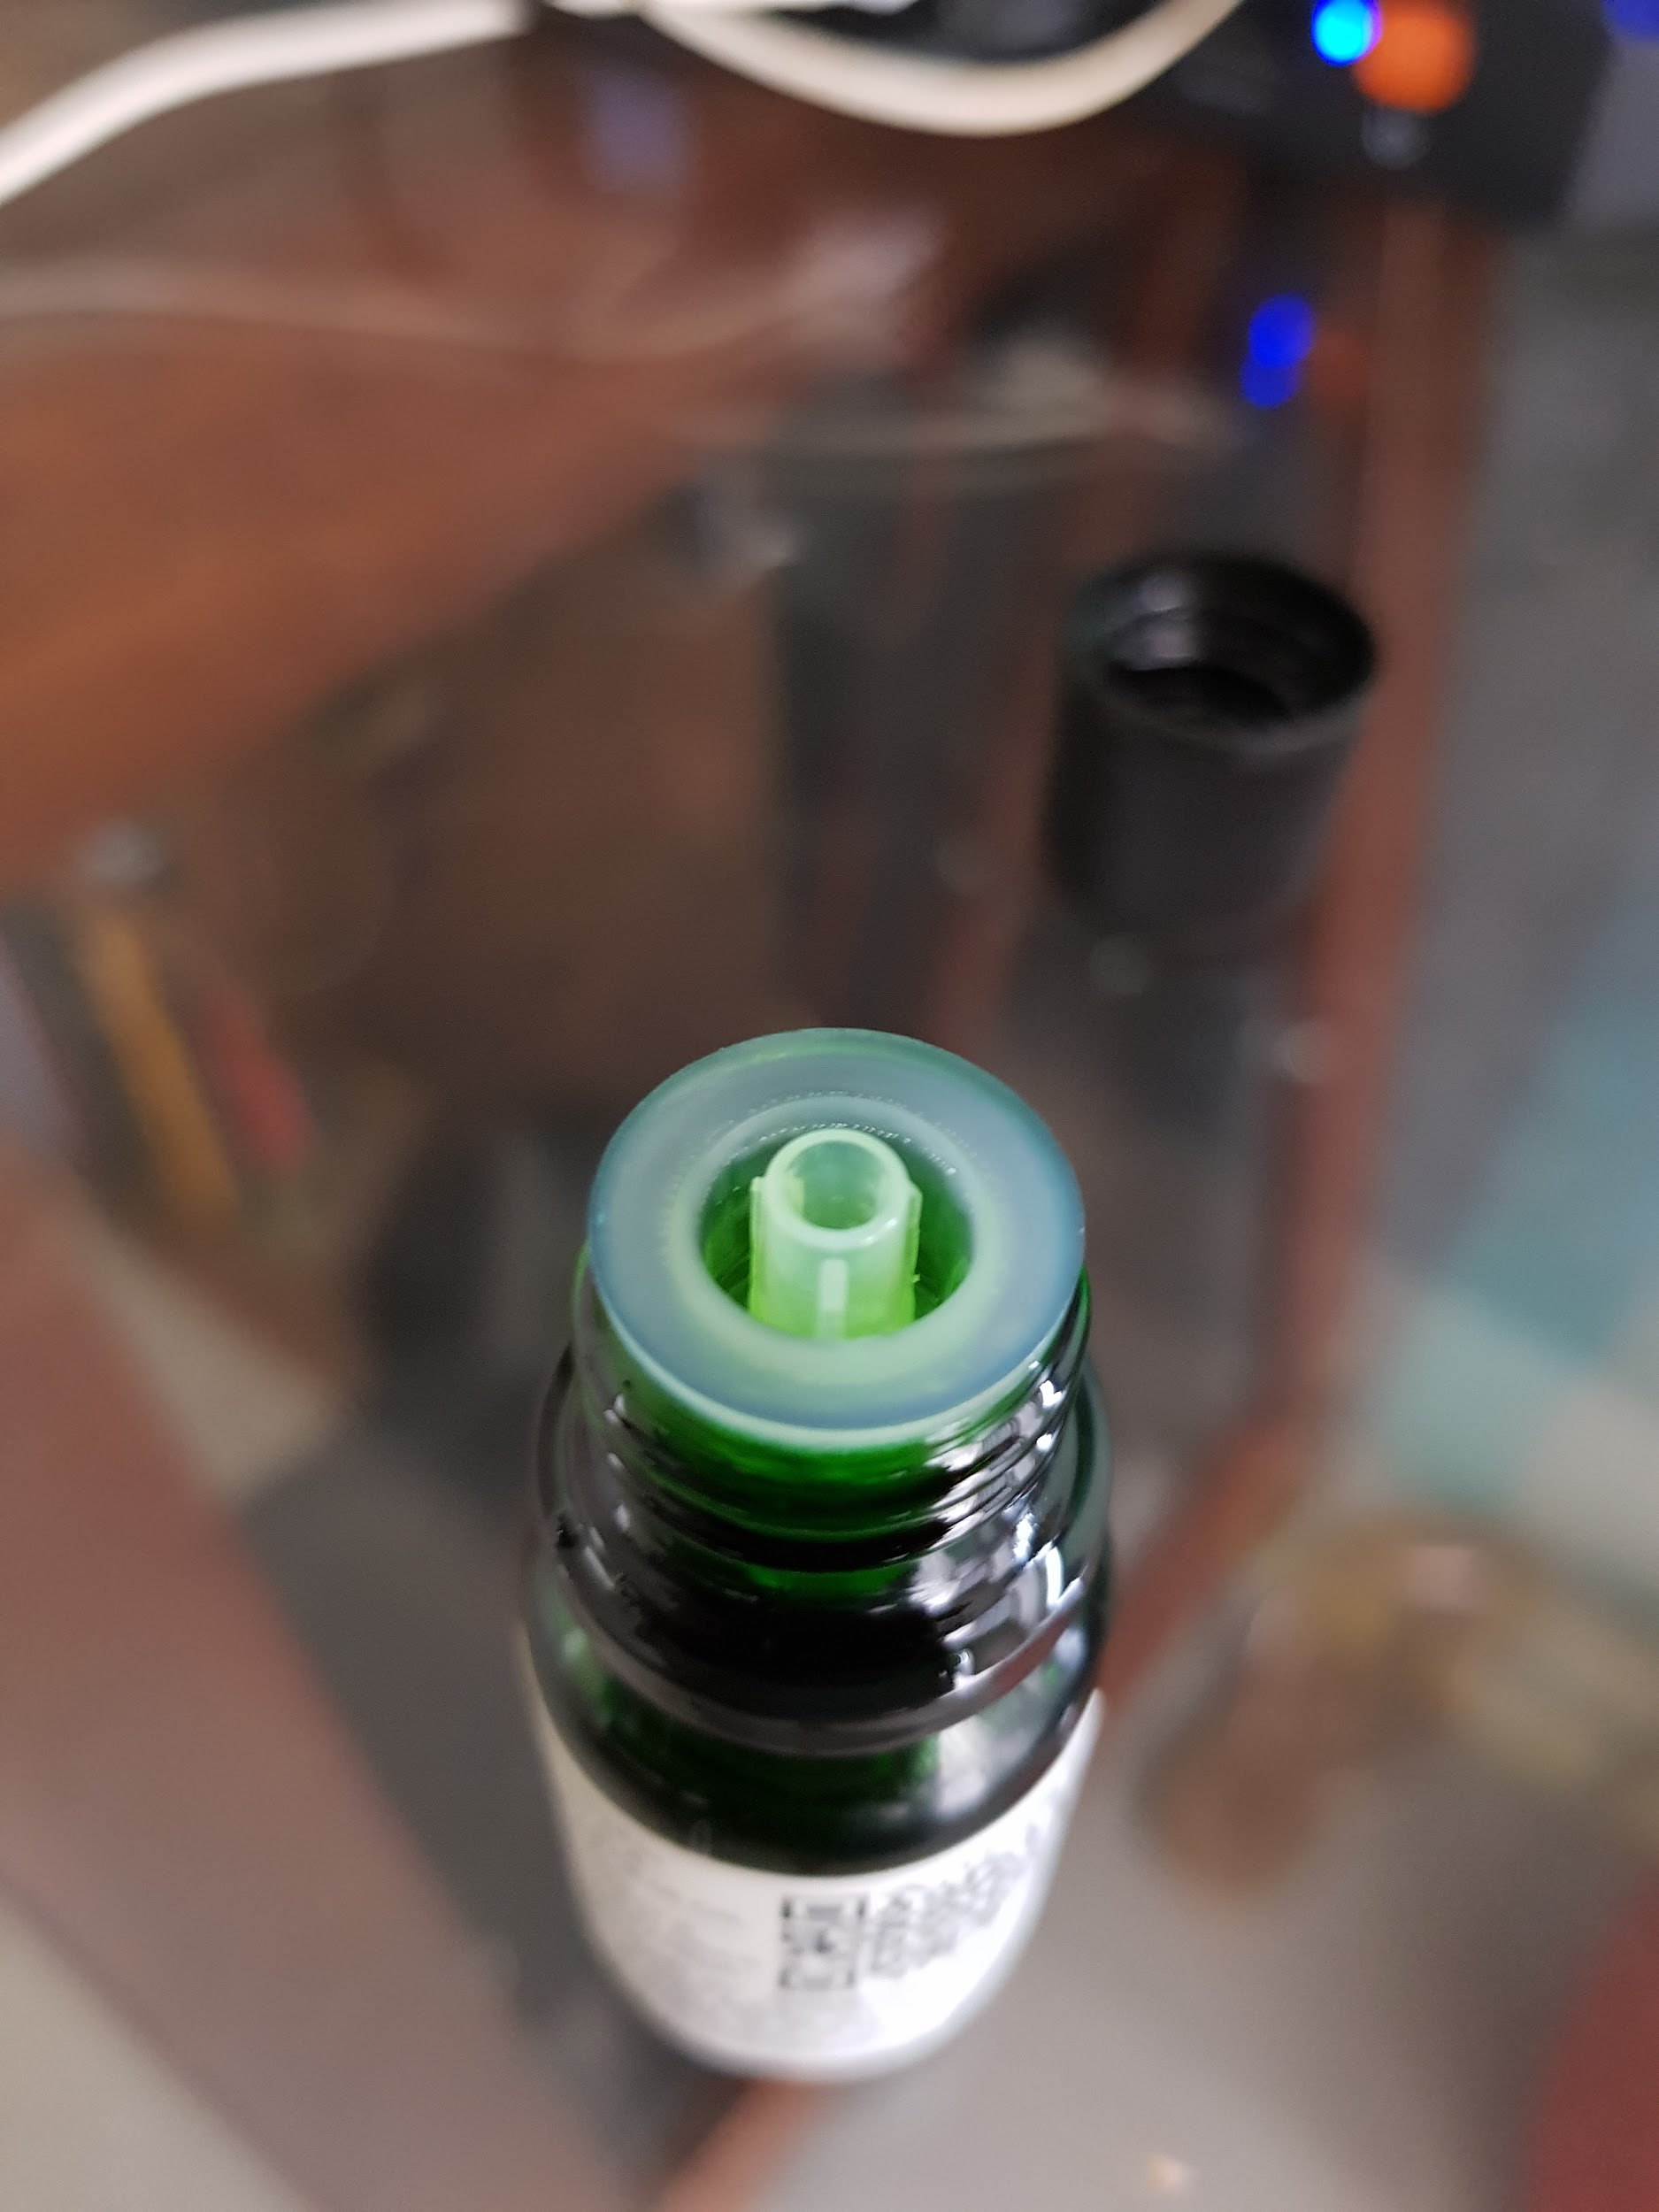

Fonte: Da autora, 2021.

**Figura 4** - Laudo técnico do óleo essencial de lavanda Terra Flor

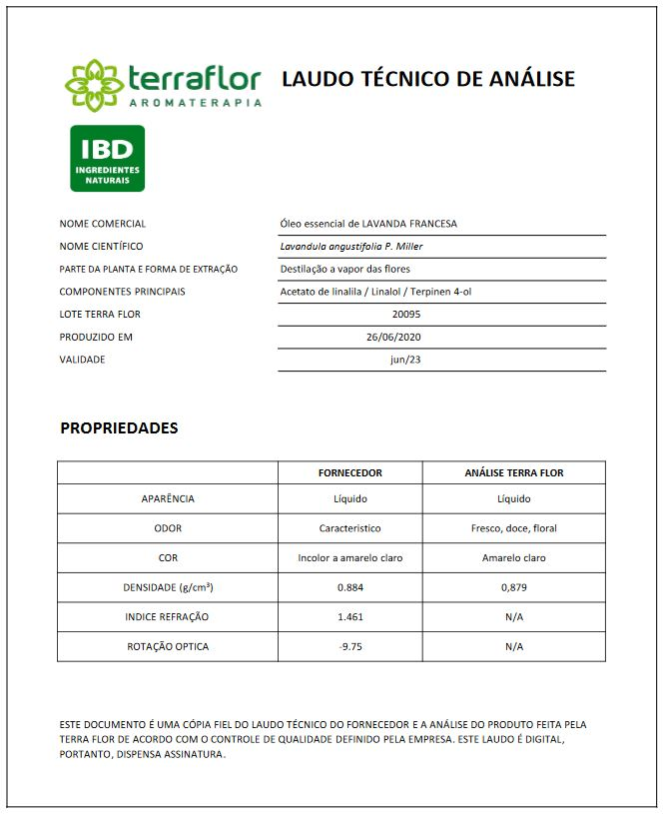

Fonte: Site Terra Flor[3]

**Figura 5** - Cromatografia e cromatograma do óleo essencial de lavanda Terra Flor.

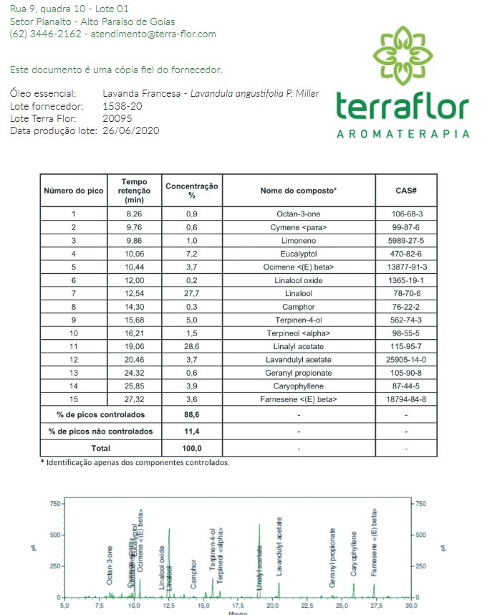

Fonte: Site Terra Flor[4]

**Figura 6** - Indicação para abertura da tampa

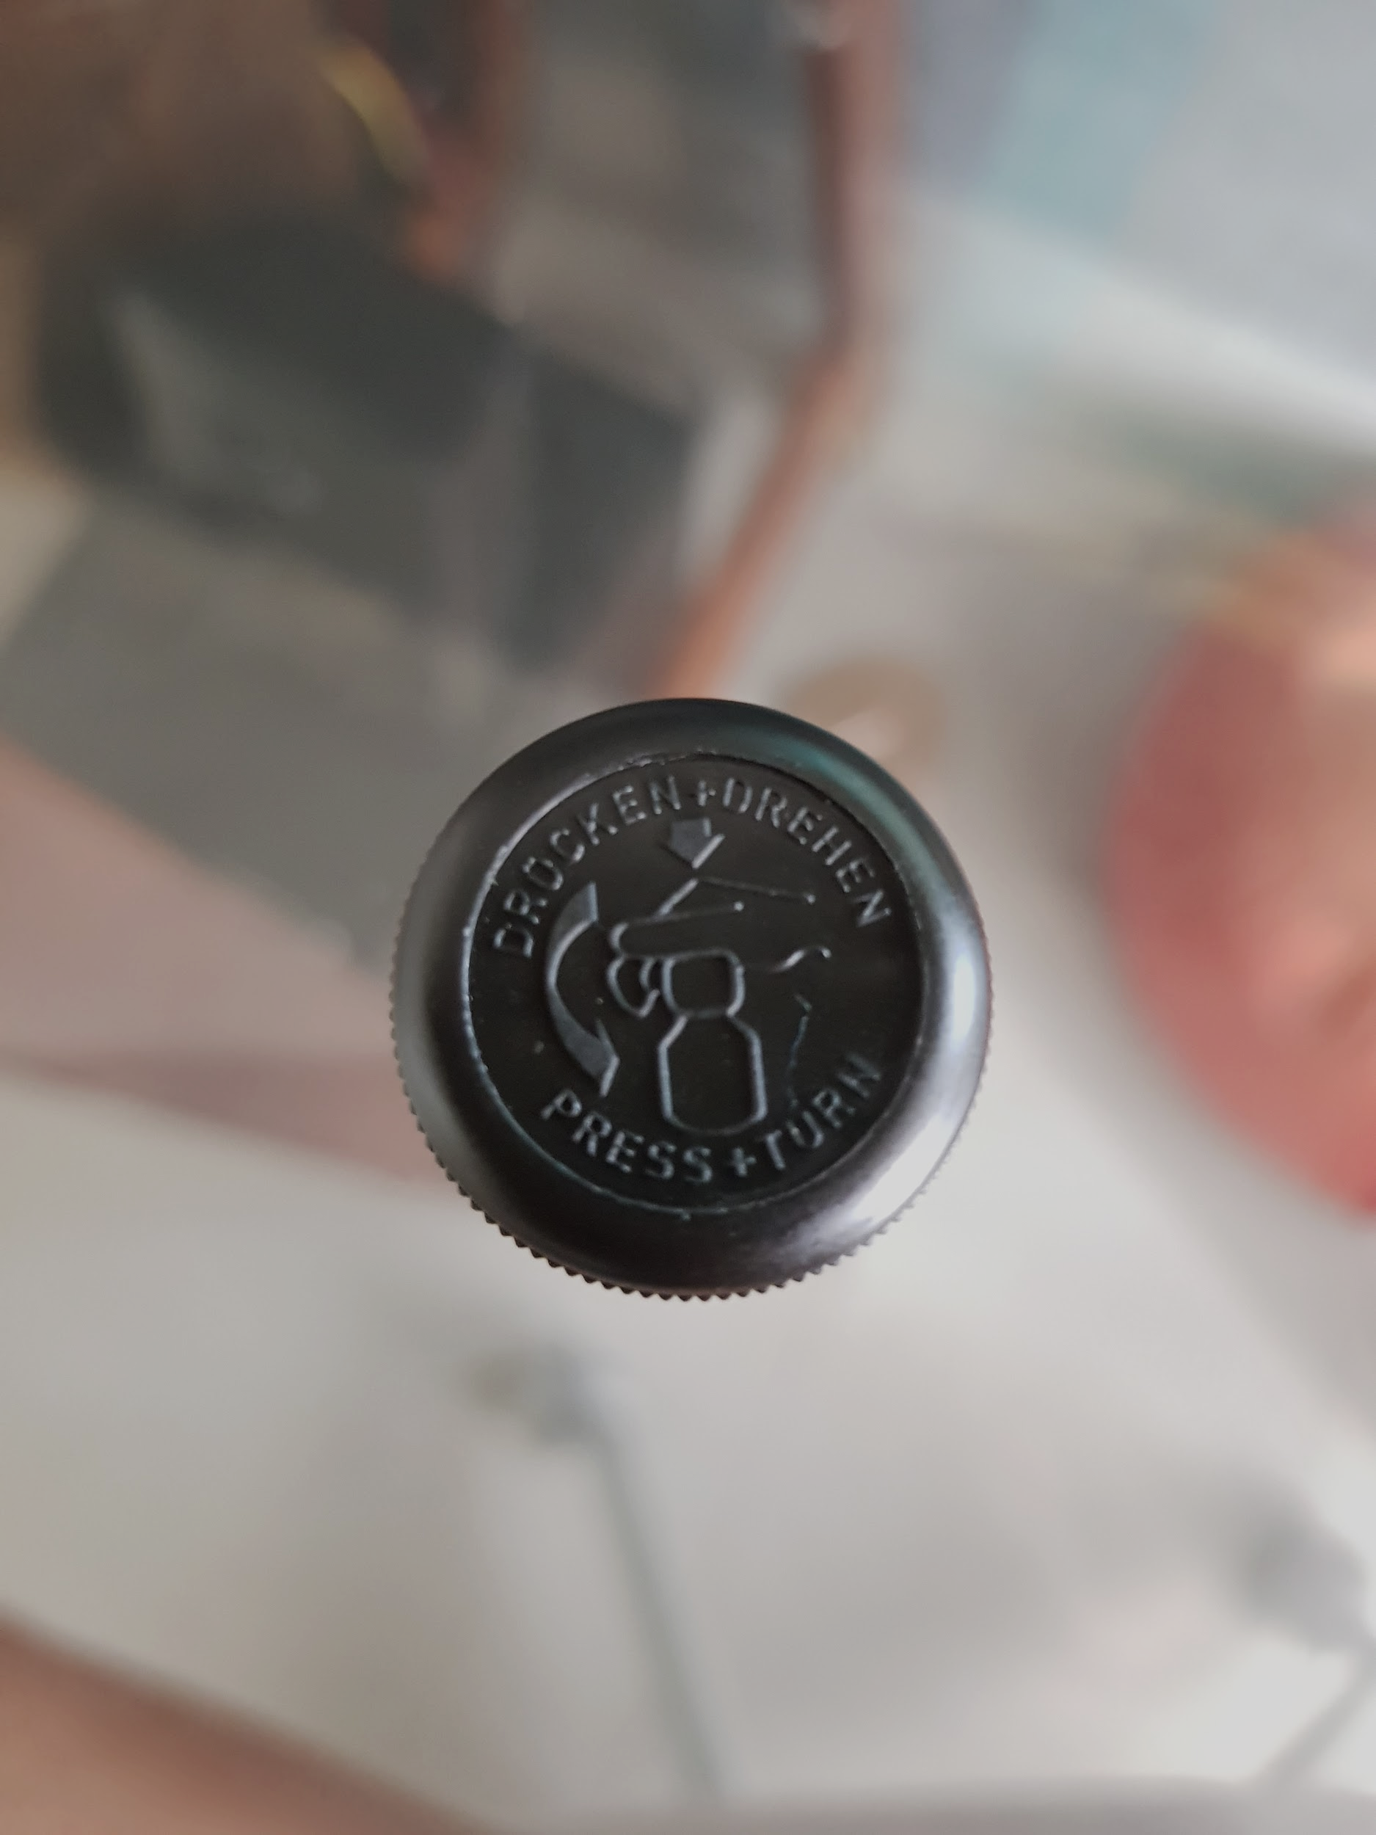

Fonte: Da autora, 2021.

**Figura 7** - Indicação do volume do frasco

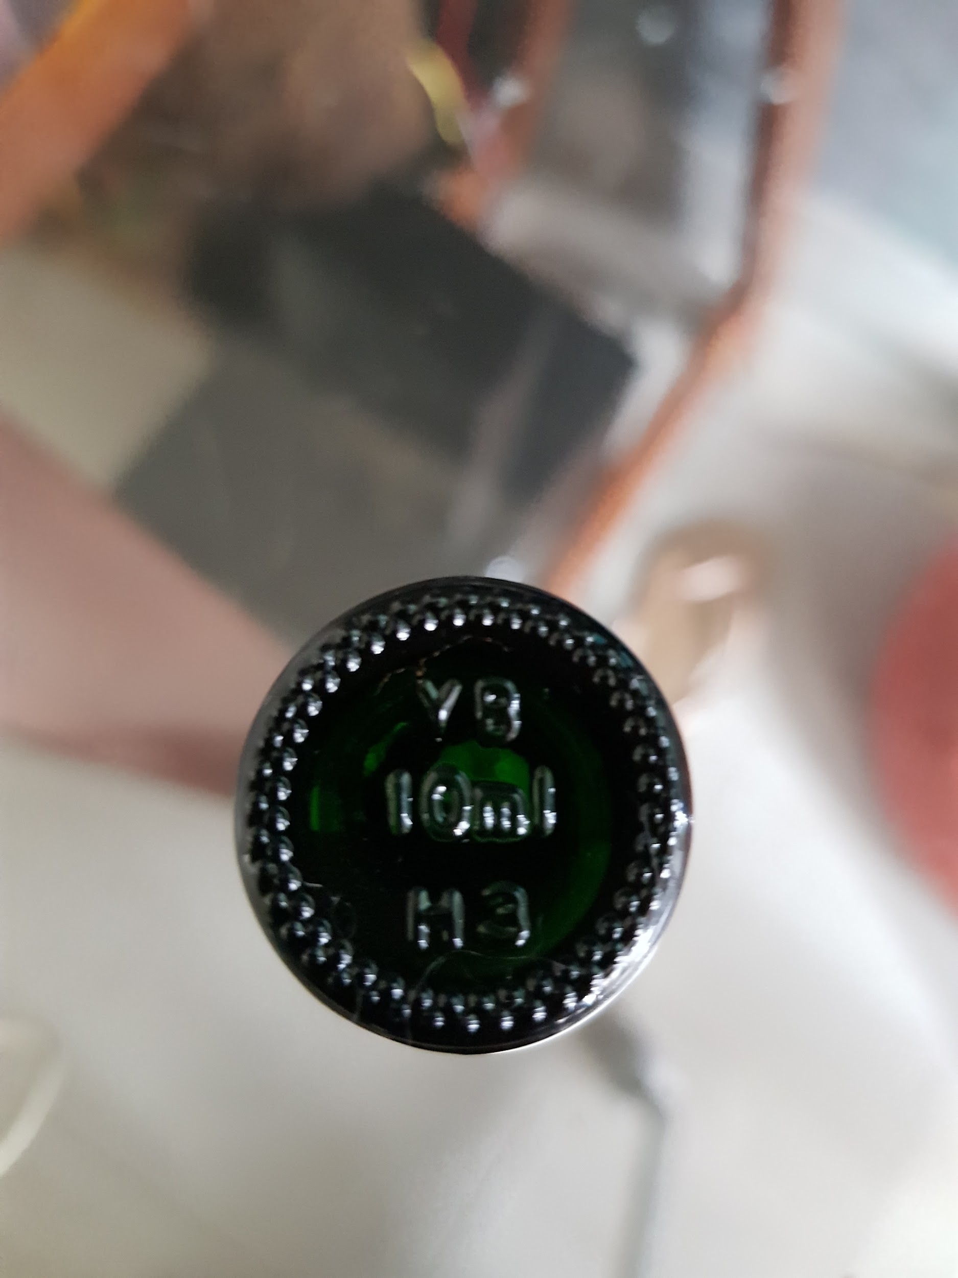

Fonte: Da autora, 2021.

**Figura 8** - QR Code

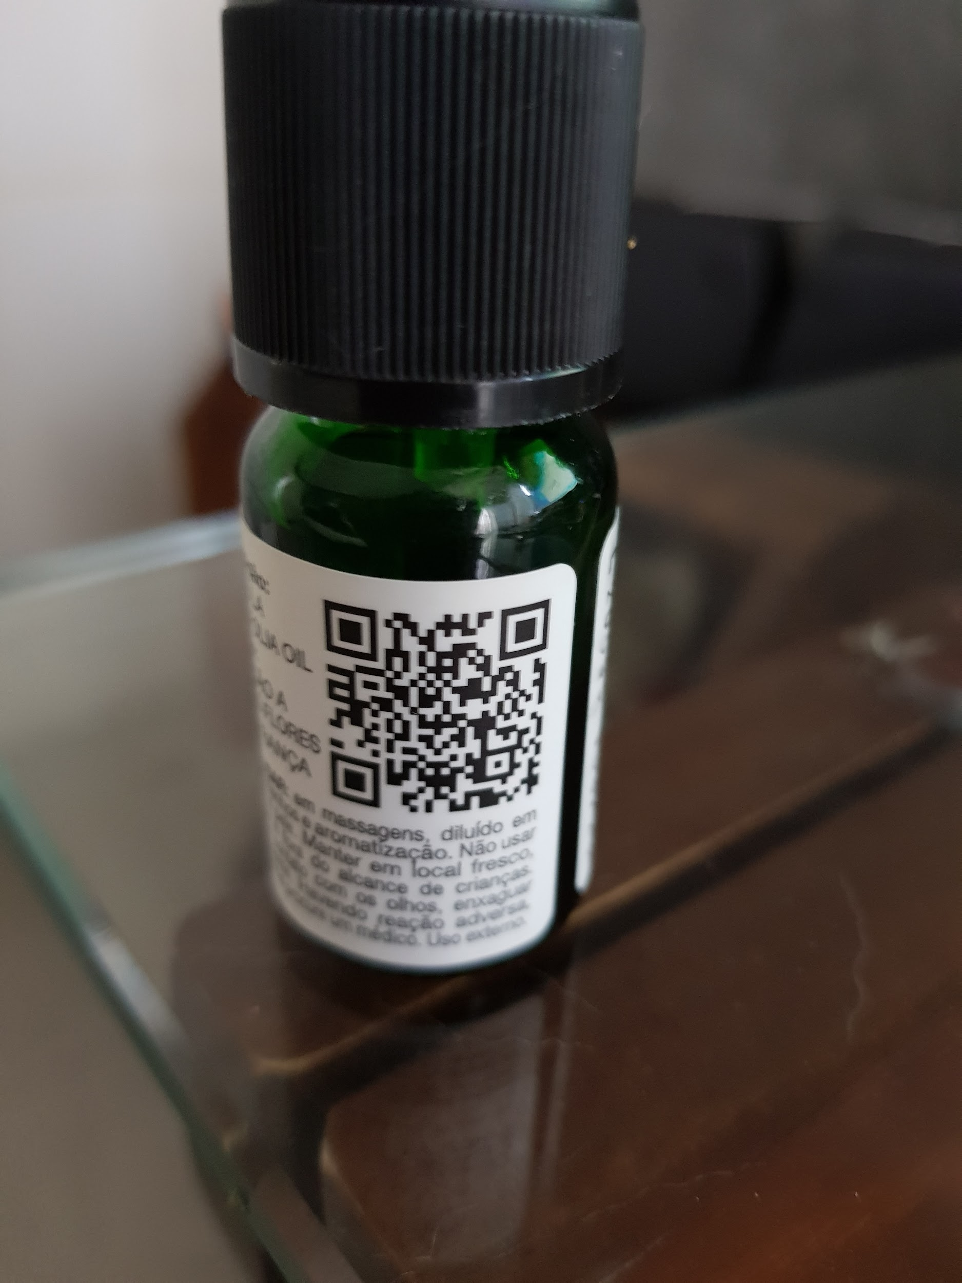

Fonte: Da autora, 2021.

**Figura 9** - Página do site direcionada pelo QR Code do frasco

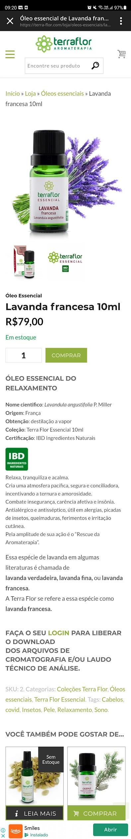

Fonte: Site Terra Flor

**Figura 10** - Indicação do lote

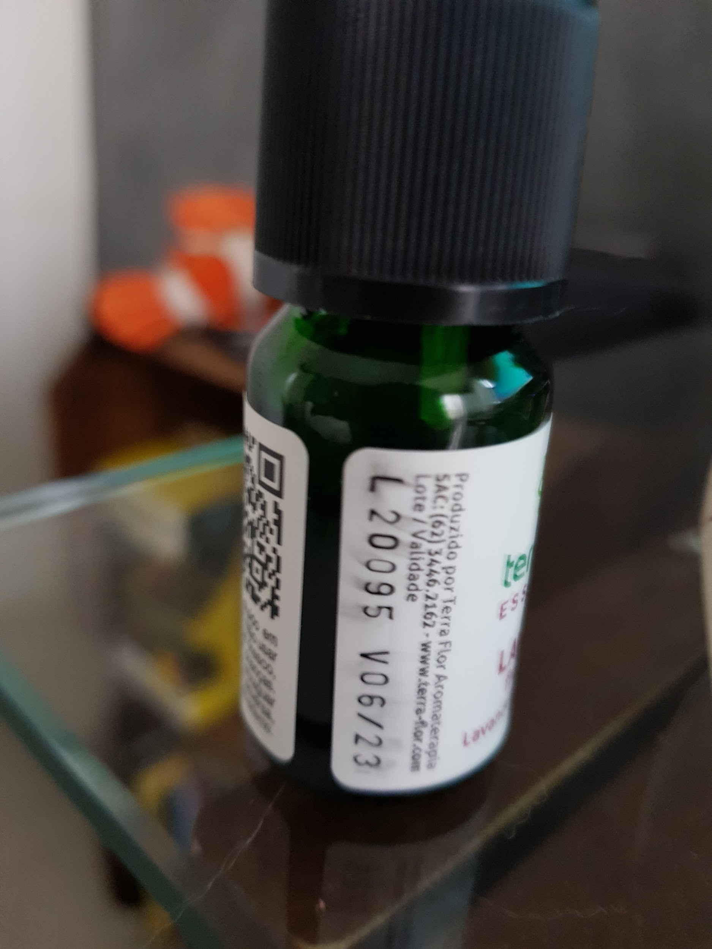

Fonte: Da autora, 2021.

**Figura 11** - *Links* para *download* do laudo técnico e da cromatografia

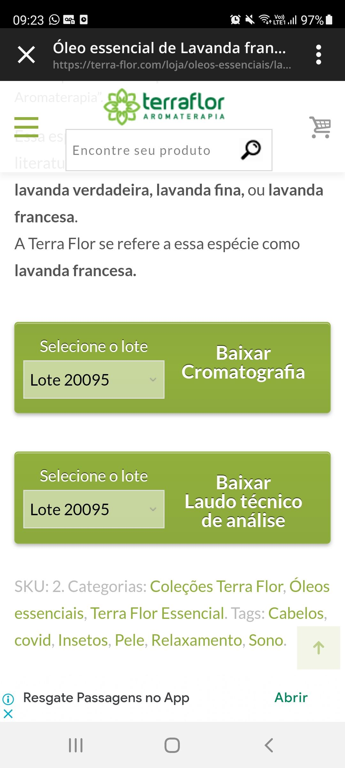

Fonte: Site Terra Flor[5]

## Onde encontrar

O óleo de lavanda francesa Terra Flor pode ser encontrado no site da Terra Flor (<https://terra-flor.com/loja/oleos-essenciais/lavanda-francesa-10ml/>); em lojas de produtos naturais, tais como Shizen (Brasília-DF) e Biomundo; farmácias homeopáticas e também outros revendedores em todo o Brasil, como se pode verificar no site do fornecedor (<https://terra-flor.com/onde-comprar>).

# CONCLUSÃO

Neste trabalho objetivou-se realizar análise de qualidade de embalagem e informações prestadas sobre o produto óleo essencial de lavanda francesa da empresa Terra Flor.

Tendo em vista o exposto, considera-se proveitosa a mudança de ponto de vista de mero consumidor para analista de qualidade que possibilitou a observação de itens que não eram notados no uso do produto.

Tal mudança de ponto de vista pode ser aplicada no âmbito profissional para aprimorar análises de percepção trazendo maior compreensão sobre produtos e serviços com o objetivo de proposições de correções e melhorias.

# REFERÊNCIAS BIBLIOGRÁFICAS

AZAMBUJA, Wagner. **Cromatografia e Cromatograma**. Óleos essenciais.org,2021. Disponível em <<https://www.oleosessenciais.org/cromatografia-e-cromatograma/>>. Acesso em 19 out. 2021.

Lakos. **Saiba como armazenar seus óleos essenciais**. Lakos, 2020. Disponível em <<https://www.lakos.com.br/saiba-como-armazenar-seus-oleos-essenciais>>. Acesso em: 19 out. 2021.

Terra Flor Aromaterapia. Terra Flor, 2021. Disponível em <<https://terra-flor.com/loja/oleos-essenciais/lavanda-francesa-10ml/>>. Acesso em 19 out. 2021.

Terra Flor Aromaterapia. Terra Flor, 2021. Disponível em <<https://terra-flor.com/onde-comprar>>. Acesso em 19 out. 2021.

Wikipedia. **Cromatografia**. Wikipedia, 2014. Disponível em: <<https://pt.wikipedia.org/wiki/Cromatografia>>. Acesso em 19 out. 2021.

1. A cromatografia é uma técnica analítica que tem por finalidade geral a separação e/ou purificação de misturas, quando acoplados com detectores de massas ou UV/Vis fornecem também informações a cerca da identidade da molécula. (Fonte: Wikipedia)
2. É o gráfico que traduz os resultados da análise cromatográfica, possibilitando assim a leitura e a identificação dos componentes da mistura. (Fonte: Óleos essenciais.org)
3. Disponível em <https://terra-flor.com/loja/oleos-essenciais/lavanda-francesa-10ml/> mediante cadastro de e-mail e senha.
4. Disponível em <https://terra-flor.com/loja/oleos-essenciais/lavanda-francesa-10ml/> mediante cadastro de e-mail e senha.
5. Disponível em <https://terra-flor.com/loja/oleos-essenciais/lavanda-francesa-10ml/> mediante cadastro de e-mail e senha.